DORAEMON
BUZ DEVRİ MACERASI
Doraemon ve arkadaşları şimdi Antarktika’nın buzlu ve dondurucu soğuğunda
en sıcak, en çılgın, en heyecanlı maceralarına yol alıyorlar!
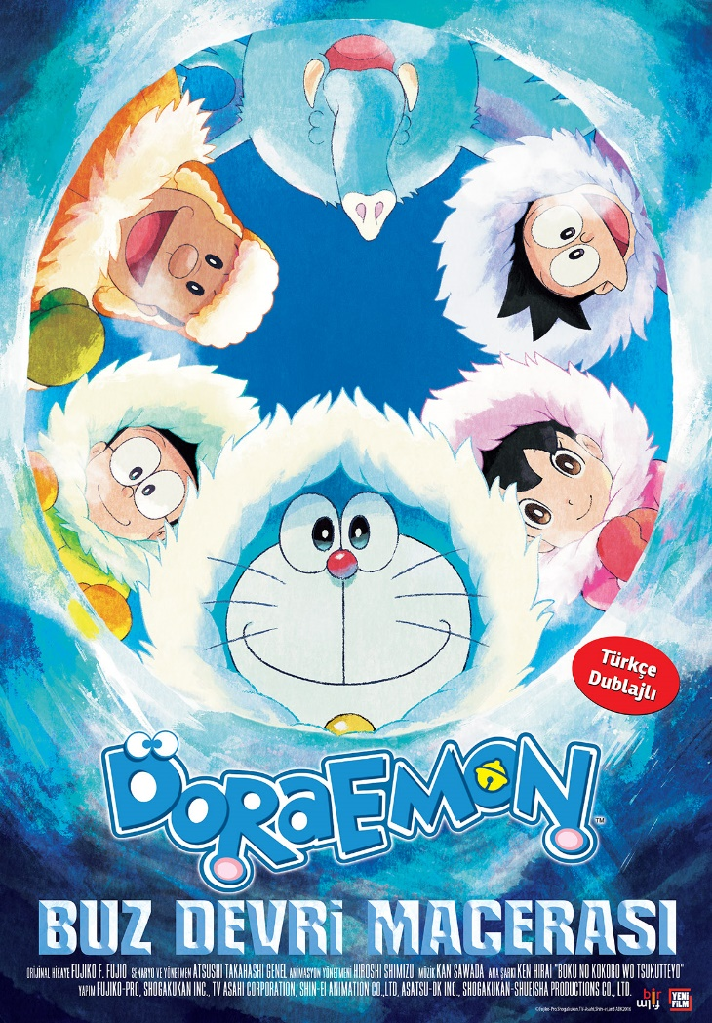

Yazan/Yöneten: Atsushi Takahashi
101 Dakika – Türkçe Dublajlı
Vizyon Tarihi: 18 Ağustos 2017
Robot kedi Doraemon, yazın bunaltıcı sıcaklarında serinlemek isteyen Nobita ve arkadaşlarını okyanusun üzerinde yüzen dev bir buzula götürür. Doraemon’un birbirinden eğlenceli icatları sayesinde kendilerine buzdan eğlence parkı inşa eden arkadaşlar burada gizemli bir altın yüzük bulurlar. Yüzük insanoğlunun henüz buralara ayak basmadığı 100 bin yıl öncesine aittir. Yüzüğün sahibini bulmak için Antarktika’ya giden Doraemon ve arkadaşları buzun altında kalmış dev bir şehir keşfederler. Doraemon’un zaman kemerini kullanarak 100 bin yıl öncesine seyahat ederler ve burada gizemli yüzükle bağı olan Kara ile tanışırlar. Çok geçmeden ekip tüm dünyayı buzlar altında bıracak bir tehlikeyle karşı karşıya kalırlar.

